杭州市社区青少年俱乐部网站信息上传教程
一、信息发布
1、输入网站后台地址http://jlb.hzqsn.com/login/Login.do
输入用户名及密码（辅导员的用户名为“区+社区的首字母”）。

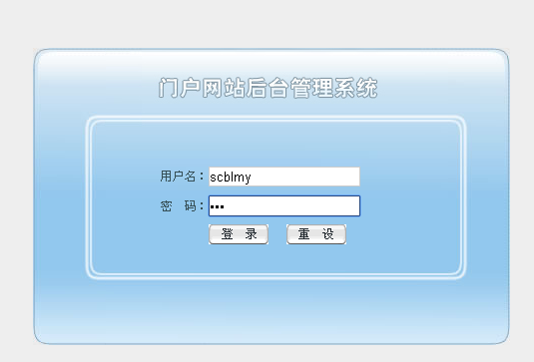

2、点击“文章内容” ，进入信息发布编辑页面。
注：上传文件不得超过2兆，图片要提前压缩好，用数字或英文作为文件名保存。
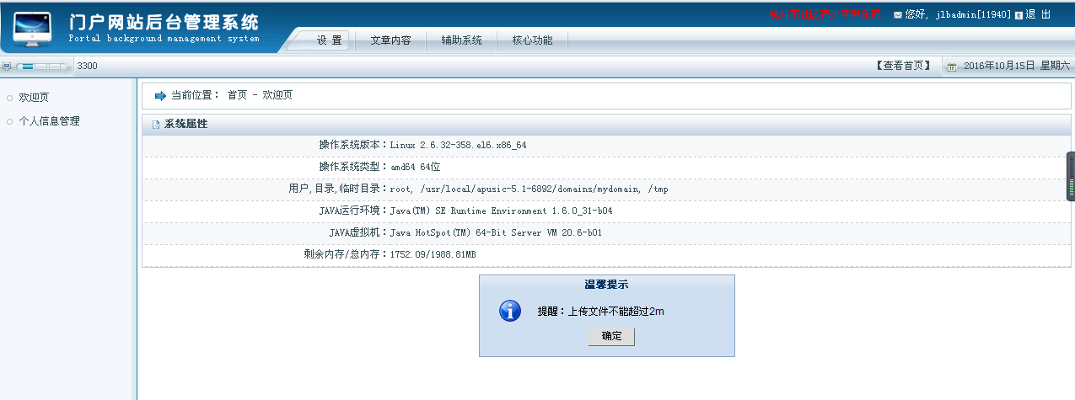

3、从左侧目录中选择你要上传信息的栏目 ，点击进入该栏目。
例：选中“俱乐部分布”，选中自己所在的区“上城”

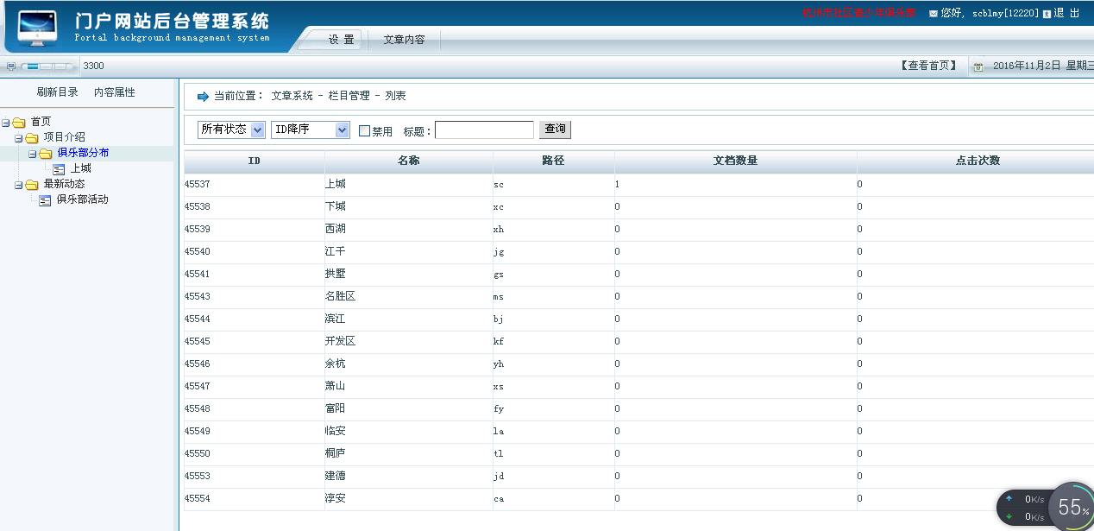

4、点击“添加文章”，进入该栏目的编辑。

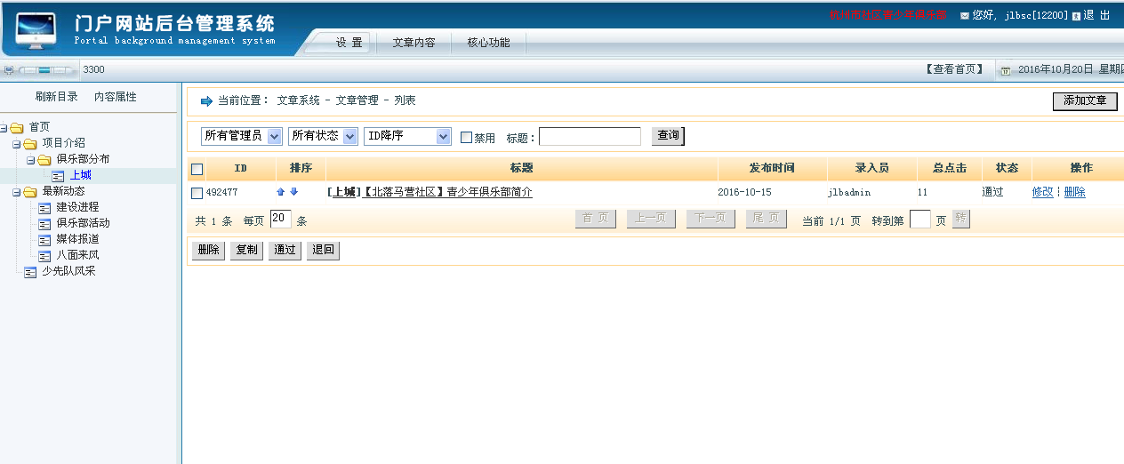

5、填写相关信息。
注：内容文字需要提前到“写字板”中复制后再粘贴到此处，以免出现乱码。注意格式要规范，标题居中，开头空两格。
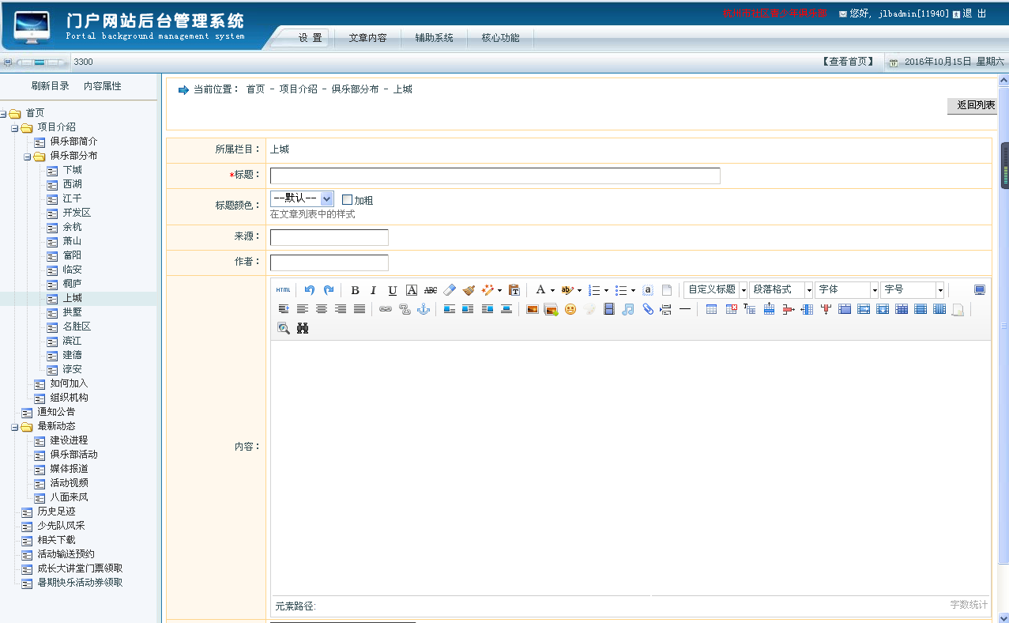

6、点击单张图片的图标可插入图片。
注：图片不能太大，横宽比可自行拉大或缩小，位置可以选择居中，注意视觉上的和谐美观。
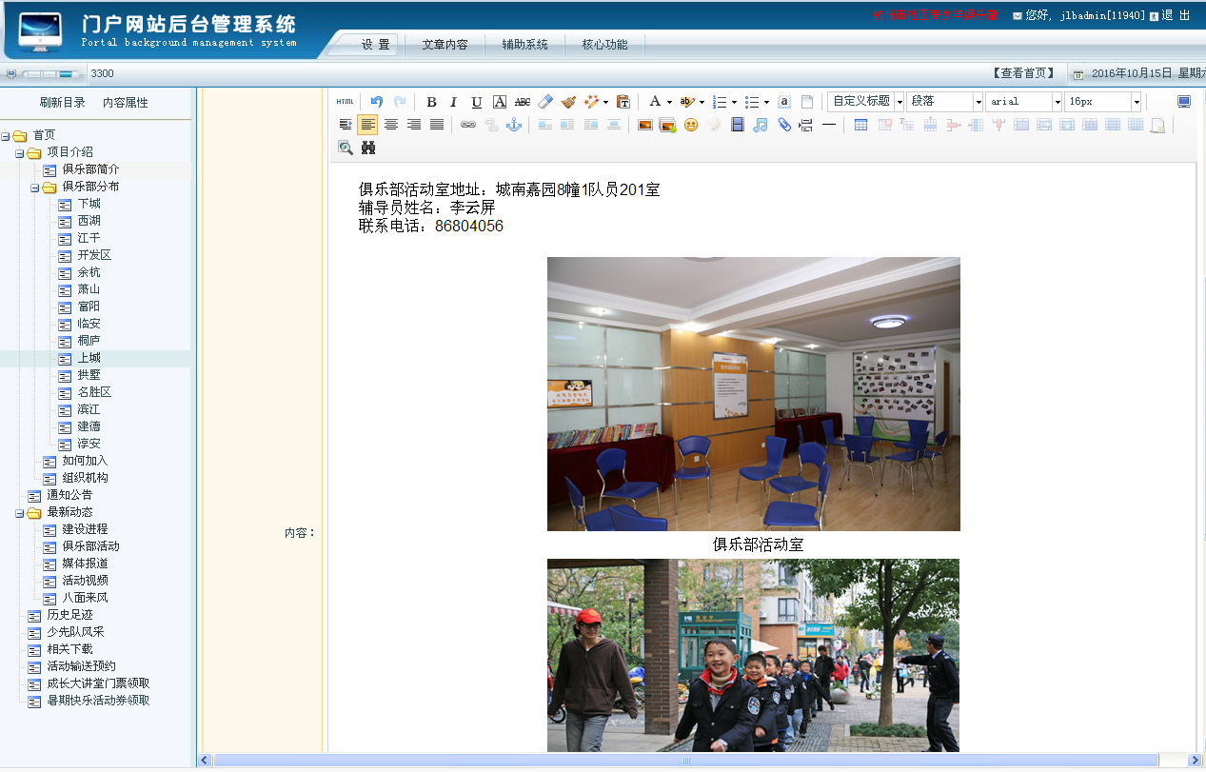

7、点击提交即可发布。

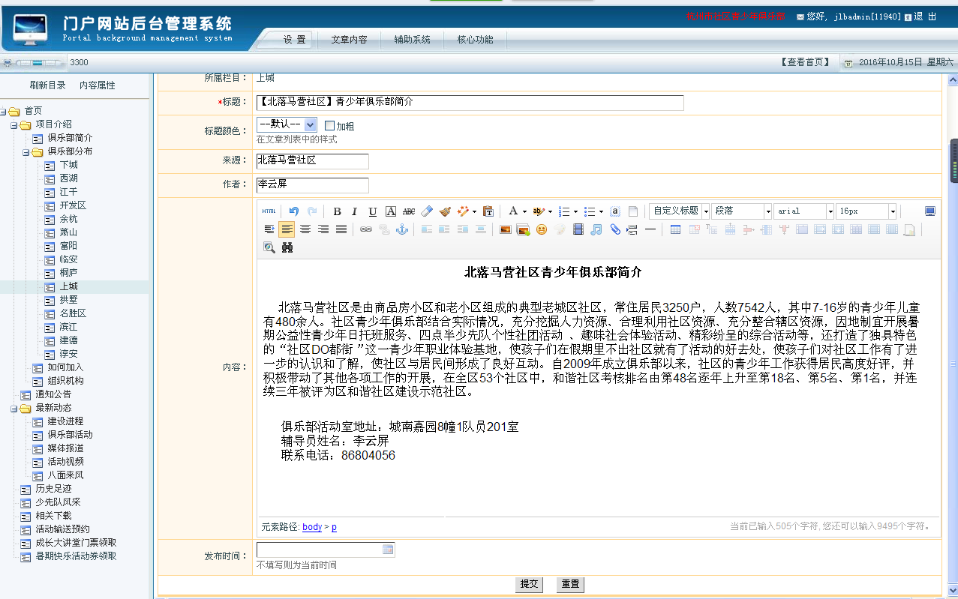

8、点击文章标题可以预览。
注：辅导员发布的信息若区信息员未审核通过，则显示为“待审”状态，网站上不会显示。
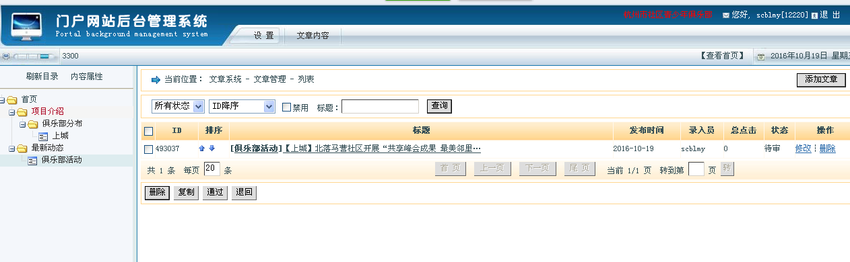

9、若上传信息存在问题，区信息员则会将此信息退回。此时文章显示为“退回”状态，辅导员需点击“修改”按钮对文章进行修改后再发布。

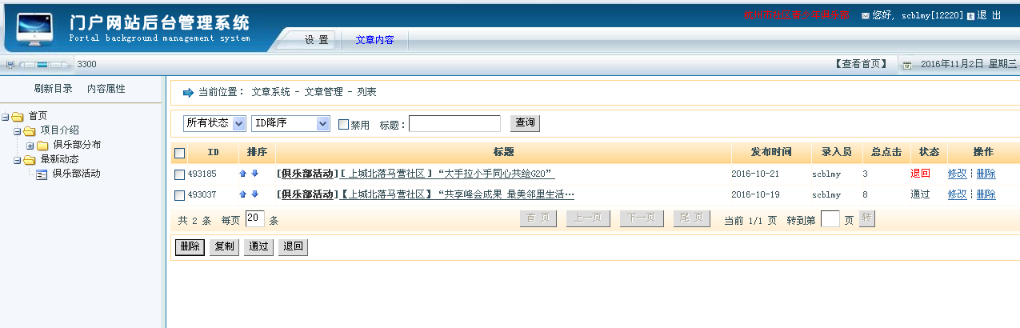

10、若区信息员审核通过了，此时文章为“通过”状态，网站上有显示。
